传统商业模式产生革命性的变化，正在推动一个重大变革时代的到来！
互联网时代的商业模式变革研修班

理论学习标杆企业学习众筹项目实操展示
人类进入信息化时代以来，每一种新技术的出现，都会催生新的商业模式并促使商业模式发生变革。如今，互联网技术正在颠覆很多行业现有的商业模式和市场规则！之前，我们面临的竞争仅仅来自同行业，但是今天，我们不知道竞争对手会来自哪里。企业在一个时代的优势，到了另外一个新时代，可能就会变成严重影响企业发展的掣肘，我们不是输给了竞争对手，而是败在了自己不能适应新时代的旧思维上。
当你发现企业的赚钱能力弱了，或者同行在赚钱，而你却在血腥的红海中用价格苦苦搏杀时，你需要考虑的首要问题是：我应该如何转型？我的思维方式是不是互联网时代的思维方式？面对互联网时代，我的商业模式应该如何做革命性的变革？
【项目价值及特色】
理论学习 标杆企业学习 —— 从“是什么”，到“人家怎么干”和“我怎么干”
关注商业模式变革—— 学习互联网时代的游戏规则，改变赚钱方式！
寻找企业转型之路——带领团队走出困境，发现商业“新大陆”！
【课程结构】课堂学习 +标杆企业学习（游学）+ 实操培训
【学 制】学制一年，每两个月一次,每次3天，共6次课。
【学时地点】清华大学/标杆企业所在地
【开课时间】2016年5月26-28日
【学费标准】人民币46,800元/位（包含专家费 听课费 学习资料费 结业证书, 食宿费用自理）
【证 书】学员完成全部课程，由清华大学教育培训管理处统一颁发清华长三角研究院主办的“互联网时代的商业模式变革研修班”结业证书，加盖“清华大学教育培训证书专用章”公章，证书编号可登录清华大学教育培训与认证网站查询，网址：http://thtm.tsinghua.edu.cn
【课程结构与内容】 10门涵盖互联网领域的经典课程 课堂学习 + 标杆企业考察
课程学习

标杆企业考察

互联网时代的商业模式变革研修班 课堂学习

课程-2互联网与商业模式变革
课程-1 互联网时代与互联网思维

- 互联网引发的产业融合
- 微博 微信 APP 引发的硝烟
- C2C B2B B2C 到 现在流行的O2O
- 阿里 腾讯的商业模式
- 平台: 淘宝 1号店 京东 亚马逊等
- 媒体: 搜索引擎、门户、微博、博客、微信等
- 互联网时代催生的商业模式变革

- 互联网: 开放与互动 迭代与马尾效应
- 互联网与移动互联网的现在与未来
- 互联网对制造业、传统产业 的冲击
- 互联网引发的服务业、金融业的变革
- 互联网思维：“七字诀”与“马七条”
- 六大产业如何面对互联网
- 电子商务税收、法律等相关政策

课程-3电子商务与供应链管理
课程-4互联网时代新营销

- 移动互联引发的消费者思维与行为的变化
- 个性化时代：流量 粉丝 焦点
- 营销中的数据化管理
- 新媒体营销
- 营销技术平台: 微信/微博/博客/搜索引擎
- 渠道战略再设计
- 网络营销品牌塑造

- 企业互联网化：在线 互动 联网 配送
- 互联网对传统供应链的颠覆
- 电子商务供应链管理
- 供应链成本管理
- 物联网与电子商务
- 互联网移动化：终端APP研发与应用
- 物联网技术在电子商务中的应用

课程-6微信与社群经济
课程-5互联网金融

- 微信内容建设策略及客户服务体系建设
- 个人及公众帐号的推广策略及营销技巧
- 朋友圈的互动与营销策略
- 微信的运营及管理团队建设
- 社群的建立与维护
- 社群运营与营销：参与 分享 共赢
- 经典社群案例分享：罗辑思维 粉丝社群

- 互联网时代跨界金融的兴起
- 互联网货币基金：余额宝模式
- P2P：网络借贷平台及风险控制
- 保险公司的创新：众安保险模式
- 第三方支付催生新金融模式创新
- 平等普惠模式：大数据应用和小额金融
- 互联网金融的风险与控制

课程-8众筹、众包与众创
课程-7大数据/云计算/智能终端技术
tdce
- 众筹商业模式：非风险投资的选择
- 目标金额设定与众筹项目选择
- 众筹如何利用互联网和SNS的传播优势
- 众包：外部资源的利用与成本管理创新
- 众创：建立在平等、互利基础上的协作创新和价值缔造
- 大数据的商业价值-1：行为习惯信息记录
- 大数据的商业价值-2：客户偏好信息记录,
- 云计算：技术与应用
- 通讯智能终端：智能手机的发展与应用
- 穿戴式智能终端：健康产业革命
- 家居智能终端：寄居智能化产业革命

课程-10创新思维：从垂直到水平
tdce
课程-9 传统企业管理转型

- 企业战略管理转型
- 企业人力资源战略管理创新
- 互联网时代的组织机构转型
- 企业资本运营与财务管理创新
- 价值链与商业模式创新
- 传统文化在转型中的价值
- 领导管理艺术在转型中的作用

- 思维创新：从垂直思维到水平思维
- 以非逻辑的方式寻找解决问题的方法
- 六顶思考帽
- 创造性的挑战
- 创造性的停顿
- 激发和移动
- 创新先从思维开始

互联网时代的商业模式变革研修班标杆企业考察
备注: 根据课程需要选择参观其中一家公司在课时中, 其他放在课外学习中,自选参加

1 参观考察小米公司——学习小米移动互联网思维模式
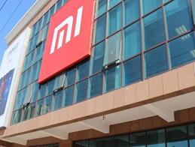考察学习
小米凭什么赢在移动互联？小米董事长雷军凭什么敢说5年内超越格力？
参观小米公司考察主题一：学习小米的互联网思维模式
参观小米公司考察主题二：学习小米的口碑营销
（小米式预约销售秘密、小米式营销秘密、小米客服秘密）

考察收获
- 现场考察体验小米公司，了解最尖叫的产品是如何生产的，百亿美金公司是如何运作的。
- 学习小米互联网思维与营销创新
- 与企业高层面对面就小米互联网式营销管理模式进行经验交流

2 参观考察腾讯公司——学习互联网企业文化建设实践
考察学习
腾讯公司是中国最早也是当前中国市场上最大的互联网即时通信软件开发商，也是中国最大的互联网公司之一。
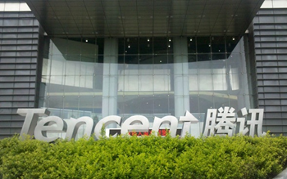
参观腾讯公司考察主题一：腾讯企业文化建设实践
参观腾讯公司考察主题二：解密腾讯各阶段发展战略规划
参观腾讯公司考察主题三：腾讯的独特的互联网创新思维
参观腾讯公司考察主题四：腾讯人才培养经验介绍

考察收益
领略前沿理念：体味新概念的精髓，学习腾讯先进管理方法。了解腾讯稳健，高速发展背后的动力和支持力。

3 参观考察阿里巴巴公司——学习电子商务创新管理之道
考察学习
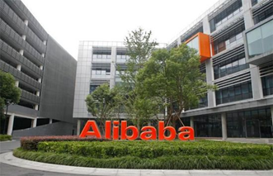阿里巴巴—全球第一，七剑合一。马云将淘宝、一淘、天猫、聚划算、阿里国际、阿里小企业和阿里云称为“七剑”，宣布调整为七大事业群，此番整合让阿里有了全球最完整的电子商务链条。
公司于2014年9月于纽交所上市。

参观阿里巴巴考察主题一：阿里电子商务以及云计算
参观阿里巴巴考察主题二：阿里金融布局与发展探讨
参观阿里巴巴考察主题三：阿里的互联网思维及网络营销
参观阿里巴巴考察主题四：阿里的“武侠文化”如何体现
考察收益
- 零距离感受阿里巴巴武侠文化与自由开放的办公空间。
- 阿里集团数据中心现场观摩，了解与学习大数据在阿里企业中的运用。
- 借鉴阿里集团电子商务的运营管理经验。包括品牌定位、商品定位、渠道定位、团队建设等方面。
- 阿里在职高管分享阿里的移动互联网经济创新和金融的布局及发展策略，进一步体会基于电子商务平台的互联网金融发展方向，开拓企业家思路。

4 参观考察京东集团---学习
京东是中国最大的自营式电商企业，2015年3月，活跃用户数达到10520万人，2014年11月20日，在浙江乌镇出
席首届世界互联网大会的中共中央政治局委员、国务院副总理马凯介绍，京东等4家企业进入全球互联网公司十佳企业。
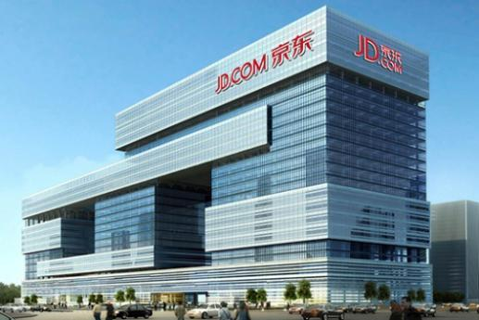
  - 参观京东集团考察主题一：京东发展战略及企业文化
  - 参观京东集团考察主题二：京东快速物流经验
  - 参观京东集团考察主题三：京东金融的发展
  - 参观京东集团考察主题四：京东的商业模式及电子商务运营
考察收益
领略前沿理念,学习支撑快速物流的背后的精益管理,了解京东快速发展的动力

清华大学互联网时代的商业模式变革研修班

学 习 申 请 表
报  名  人  信  息 | 姓 名 | 性别 |  | 职务 | 手 机 | 单位名称
 | 邮 箱 |  |  |  | Q Q
 | 微信号 |  |  |  | 座 机
 | 学习诉求表述
 | 对课程具体诉求
 | 对标杆企业学习的期望 |  | 是否愿意去标杆企业学习:
 |  |  | 希望去哪些企业:
 | 对宏观类课程学习的诉求 |  | 希望占到总课程的百分比:
 |  |  | 希望学习的内容:
 | 对实操课程的诉求 |  | 希望占到总课程的百分比:
 |  |  | 希望学习的内容:
单位
审核
意见
学习申请流程 | - 索取申请表 13520275320  - 将报名表填好后传真至： 010-69729883或发送电子邮件到 893774932@qq.com  - 发送“入学通知书”  - 将学费汇入指定账户:  户 名：清华大学  开户行：工行北京分行海淀西区支行  帐 号：0200004509089131550  汇款用途：** 班 ***学员学费  - 持入学通知书及汇款底单报到入学

以往部分授课专家
余明阳 上海交通大学教授,战略与营销品牌专家
曹峰光 独立产业研究机构HinTone合伙人
黄圣陶 互联网盈利模式问题专家。
张有为 资深网商,十佳博客大师
谭小平 某O2O网站董事长
王立新 北京邮电学院教授
徐志斌 《社交红利》作者,腾讯公司总监
姜旭平 清华大学教授
黎万强 小米科技联合创始人。
谢 平 中国投资有限责任公司副总经理
黄 嵩 北京大学投资银行学会会长
唐 彬 易宝支付CEO及联合创始人
刘大伟 宜信公司高级副总裁
韩秀云 清华大学经管学院博士、宏观经济学者
刘启明 盖洛普（中国）公司副总裁
黄 若 天猫创始人，原当当网COO（首席运营官）
天 机 阿里巴巴集团
靳 毅 京东集团金融
刘福垣 经济学家
董 刚 中科招商集团云投汇董事长
郑 林 人人投董事长
罗明雄, 京北金融董事长, 互联网金融十大领军人物
温元凯 经济学家
金 超 国务院国资委研究中心特邀专家
童大焕 当今国内最活跃的时评人之一，视角独特、文笔犀利
吴小庆 一带一路战略研究专家
周 立 清华大学教授
孙 超 海尔电商
谢逢时 O2O研究专家

